**פרויקט סוף – ארכיטקטורה מערכות תוכנה**



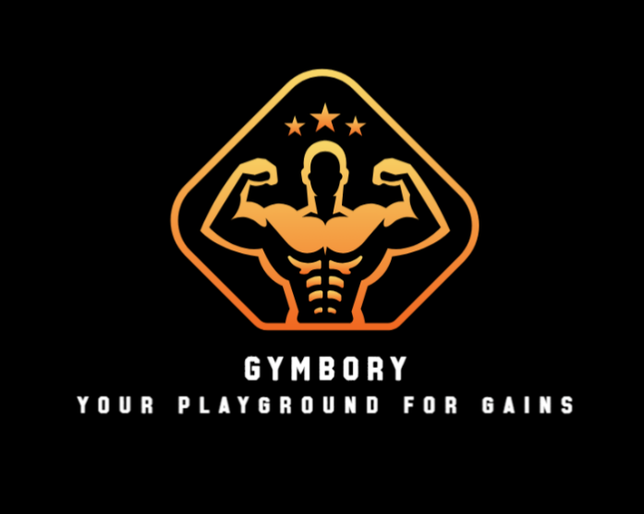**מגישים, צוות ג'ימבורי:**

* יובל כוגן – 207840042
* איתי פיש – 318381555
* אלמוג רז – 206458911
* בן לייב – 318157518
* יניב בודאגה – 314700428
* עדן משה – 207730391

**אלמנטים השזורים באתר ולא נלמדו בכיתה:**

1. **נעילת ערכים לטיפוסיי נתונים מסוימים** – תחת HTML ניתן לדרוש מהמשתמש שיכניס טיפוסים מסוימים. לדוגמה: ספרות בלבד ובאותו הזמן כשהמשתמש ינסה להכניס אותיות הקלט ידחה על ידי האתר.
2. **סרגל ניווט** – מאפשר קפיצה בין חלקים שונים של האתר כך שהאתר נשאר מודלרי ונוח לעבודה. במקום ליצור דף אחד ארוך שייצג את האתר יצרנו תתי אתרים שיחד יוצרים אתר שלם ואיכותי.

**הנושא - Responsive Web Design:**

* הנושא הנבחר מאפשר לאתר להיות גמיש עבור כל מכשיר המנסה להתחבר אליו, כלומר, אם משתמש רוצה להיכנס לאתר מהנייד הוא יראה את האתר בצורה מיטבית. במידה ולא היינו מיישמים את הנושא, כאשר המשתמש ינסה להיכנס מהנייד האתר יופיע לו בצורה לא טובה – תמונות מרוחות על חצי אתר, כתב שלא מותאם לצפייה בנייד וכדומה.
* מומלץ להשתמש בResponsive Web Design עבור כל אתר כיום. היום משתמשי הקצה מתחברים אל האתרים ברשת דרך מגוון רחב של מכשירים מהנייד הקטן בכיס ועד מסך הטלוויזיה בסלון. על מנת שהאתר יהיה שמיש ויפעל כפי שהיוצר שלו רצה יש להשתמש ב- Responsive Web Design כך שלבסוף תועבר למשתמש הקצה החוויה שלשמה האתר נוצר.
* השימוש של Responsive Web Design בא לידי ביטוי באתר בכך שגרמנו לכך שהטקסט של האתר וכמו כן התמונות והטבלאות שבאתר יתאימו את עצמן לפי הגודל הנוכחי של המסך. כלומר עבור מסך קטן כמו של שעון חכם האתר יוצג אחרת בעוד שעבור מסך מחשב האתר יוצג באותה צורה אך מוגדלת כך שהמשתמש לא ירגיש בהבדל לא משנה מאיזה מכשיר הוא ייגש אליו.
* בחרנו בנושא זה מכיוון שראינו לנגד עינינו את החשיבות של הצגת המוצר כפי שציפינו בפני הלקוח. הבנו שResponsive Web Design סטנדרטי למדי ונדרש כיום מכל אתר ברשת, מה שהופך את הנושא לנפוץ ובר שימוש.

**תבנית עיצוב שנבחרה:**

* Singleton

**מדוע בחרנו ב-Singleton:**

בחרנו בתבנית עיצוב זו מכיוון שברישום לאתר רצינו שתהיה אפשרות עבור המשתמש להיכנס עם מייל יחיד כך שאותו מייל לא ירשם יותר מפעם אחת.

ככה מנענו מהאתר לתת למשתמש להירשם על ידי מייל שכבר רשום לאתר. תבנית העיצוב Singleton עונה בדיוק על הצורך הזה.

**כיצד מימשנו?**

יצרנו פונקציה ב-JS שלוקחת מייל שמשתמש הכניס אותו ברישום ושלחנו את המייל הזה לשכבה שלישית שכבת ה-Data base שבדקה בתוך ה-Local Storage האם המייל הזה כבר קיים.

תכנות מקבילי:

**השתמשנו בתכנות מקבילי כדי ליצור למשתמש תחושה שבזמן שהוא בוחר סיסמה עבור הכניסה לאתר ישנה פונקציה ברקע שמחשבת את חוזק הסיסמה וככה יכולה לרמוז למשתמש האם הסיסמה שהמשתמש בחר חזקה או שכדאי לו לנסות סיסמה אחרת.**

כיצד מומש, באיזו לוגיקה?

**מימשנו את התכנות המקבילי באתר בעזרת פונקציה שיצרנו ב-**JS **שבודקת בזמן אמת עבור כל תו שהמשתמש מזין למערכת האם התו רלוונטי עבור אחד הקריטריונים שהזנו על מנת שלמשתמש תהיה סיסמה "חזקה" ובאותו הזמן המערכת מעדכנת סרגל חיווי שהמשתמש רואה ומשתנה בהתאם לחוזק הסיסמה, אורכה וצבעה.**

**הפונקציה מומשה דרך שכבת הלוגיקה השנייה של המערכת -**Business logic **מהשכבה השנייה ישירות אל השכבה הראשונה- שכבת התצוגה.**

אתגרים:

* **עקב המצב הנוכחי שהוביל לכך שהסמסטר יהיה מקוצר היה עלינו ללמוד באופן עצמי בזמן מועט ובלחץ רב.**
* **היה עלינו ללמוד מספר שפות תכנות שלא נתקלנו בהן בעבר ובהחלט למדנו הרבה בקורס על ידי למידה וחיפוש באופן עצמאי.**
* **התקשנו בתחילת הדרך לתפוס את המוצר הסופי אליו רצינו להגיע, שלב שלב אל תוך הקורס התגבש הרעיון. הגענו מהרעיון אבסטרקטי למדי לכדי רעיון ממשי.**
* **היו לנו רעיונות רבים אותם רצינו לממש באתר אך עקב הסמסטר המקוצר והעומס משאר הקורסים החלטנו כי עדיף להתמקד במטלות שהקורס דרש מאיתנו, אחת הדוגמאות למה שרצינו ליישם ולא קרה לבסוף היה שרצינו ליצור פלטפורמה המאפשרת לסוגים שונים של משתמשים לבקר באתר, לצורך הדוגמה מתאמן ומאמן להם גישות שונות לחלקים של האתר.**

|  |  |  |
| --- | --- | --- |
| הערת  משוב | האם התבצע שינוי באפליקציה בעקבות ההערה? | נימוק |
|  |  |  |
|  |  |  |
| **איך שההרשמה נראית** | התבצע | שינינו לחלוטין את עמוד ההרשמה שלנו הוספנו עמוד התחברות שמתקשר לעמוד ההרשמה |
|  |  |  |
| **הצגת הודעות קלט** | התבצע | יצרנו פונקציות אשר שומרות את הקלט מהשכבה הראשונה בשכבה השנייה ומריצים בדיקות ומציגים הודעות שגיאה או הודעות התחברות\הרשמה בהצלחה |
| **לחיצה על articles להמשיך אותה** | התבצע | הוספנו את העמוד של כתבות ואפילו הוספנו שם את אחד ה סאסים בצורת סרטוני יוטיוב של כושר |
| **ה עיצוב של דף ה sign up** | התבצע | שינינו לחלוטין את עמוד ההרשמה שלנו הוספנו עמוד התחברות שמתקשר לעמוד ההרשמה |
| **עמוס בתמונומת** | לא התבצע | לדעתנו האתר לא עמוס בתמונות והוא חלק עיקרי מעיצוב האתר. |
| **דף ההרשמה עדיין לא גמור** | התבצע | שינינו לחלוטין את עמוד ההרשמה שלנו הוספנו עמוד התחברות שמתקשר לעמוד ההרשמה |
| **המחירים יקרים** | לא התבצע | המחירים לא אמורים באמת לייצג משהו אמיתי כי זה לא מבוסס על חדר כושר שקיים ולכן לא קריטי לשנות |
| **חסר תמונות וסידור האפליקציה** | התבצע | שיפרנו את עיצוב וסידור האתר על ידי הוספת רקעים וצבעים ותמונות |
| **בדיקת קלט של נתונים** | התבצע | יצרנו פונקציות אשר שומרות את הקלט מהשכבה הראשונה בשכבה השנייה ומריצים בדיקות ומציגים הודעות שגיאה או הודעות התחברות\הרשמה בהצלחה |
| **הכל יפה במערכת** | לא התבצע | תודה |